METAMIZOLE SODIQUE

MECANISME :
- Peu connu. Interaction centrale et périphérique de 8 métabolites avec effet
  - Analgésique
  - Spasmolytique utile en cas de colite (néphrétique, biliaire,…)
  - Antipyrétique.
- Effet antalgique similaire à opiacé faible

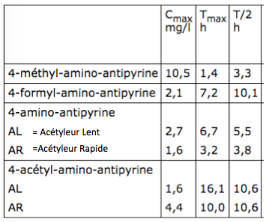
Effet du médicament variable selon vitesse des
N-acétyl-transférases (rapide ou lent).
Acétyleurs rapides = 40-70% des caucasiens.
POSOLOGIE :
Poids corporel | Age (approx.) | Dose unitaire | Dose quotidienne max.
46–53 kg | 13–14 ans | 15–35 gouttes | 4× 35 gouttes
31–45 kg | 10–12 ans | 10–30 gouttes | 4× 30 gouttes
24–30 kg | 7–9 ans | 8–20 gouttes | 4× 20 gouttes
16–23 kg | 4–6 ans | 5–15 gouttes | 4× 15 gouttes
9–15 kg | 1–3 ans | 3–10 gouttes | 4× 10 gouttes
5–8 kg | 3–11 mois | 2–5 gouttes | 4× 5 gouttes
1ml= 20 gouttes = 500 mg 25 mg/gtte

EI:
  - Agranulocytose voir pancytopénie immuno-allergique=> y penser et réaliser un labo si fièvre (idem si gorge douloureuse, ulcérations de la cavité buccale, hématomes, saignements, pâleur). Incidence : 1/5230 pour <12 jours de ttt et 1/810 si > 12 jours de ttt. Létahéité agranilocytose de 5-7% mais aucun patient mort d’agranocytose sur métamizole sodique depuis 1973.
  - Nausées, vomissements, douleurs abdominales
  - Plus rarement des symptômes nerveux centraux (vertige, somnolence, coma, convulsions) => attention si conduite de véhicules
  - Chute de la tension artérielle (ad choc) => surtout en cas d’administration IV donner en IVL (0,5 g/min=1ml/min).
  - Stevens-Johnson ou syndrome de Lyell
  - Peut provoquer une coloration rouge de l'urine
  - CI avec
    - Allaitement
    - Aspirine car bloque son effet anti agrégeant plaquettaire
    - Insuffisance rénale ou hépatique graves

